24 mai 2014
Élection de vos conseillers consulaires
« FRANÇAIS DÉMOCRATIQUES DU CHILI »
Vous représenter, vous informer, vous écouter, vous défendre
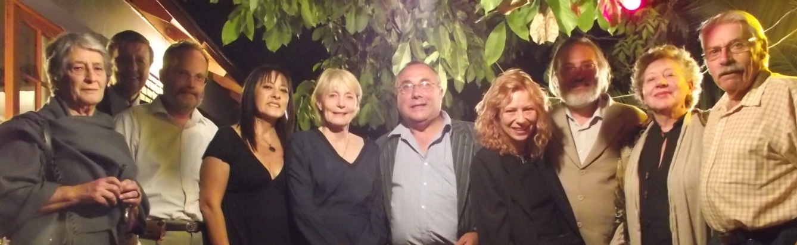
Avec Claudine Lepage, sénatrice représentant les Français établis hors de France
Qui sommes-nous?
Une équipe dont les membres issus de la gauche plurielle sont tous adhérents actifs de FRANÇAIS DU MONDE-ADFE.
À ce double titre, nous avons pris l’engagement de nous mettre au service des Français du Chili. Avec nos conseillers consulaires, ceux que vous élirez le 24 mai prochain pour vous représenter, nous continuerons à vous informer, à vous écouter et à vous défendre.

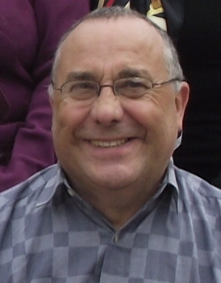 |  | DANIEL COLAS  Né le 20 octobre 1953 à Pantin, Seine St. Denis. Agent de la RATP, j’ai été militant syndical CGT jusqu’au moment de quitter la France. Je vis au Chili depuis décembre 1989 où j’ai travaillé comme représentant de commerce. Je suis aujourd’hui à la retraite. Père de 3 enfants : les 2 premiers ont fini leurs études au lycée Antoine de Saint Exupéry, la plus petite y est élève. Parent d’élève actif, j’ai été élu au directoire du Centre des Parents d’élèves et au Conseil d’administration de la Corporación pendant plusieurs années. Je suis actuellement le représentant au comité d’établissement de notre délégué à l’Assemblée des Français à l’étranger, Marc Jamin. J’ai adhéré à l’Association démocratique des Français de l’étranger en 1990, je suis actuellement le vice-président de Français du monde-adfe Chili. À ce titre, j’ai participé au cours de toutes ces années aux différentes commissions consulaires, notamment celle des bourses scolaires.
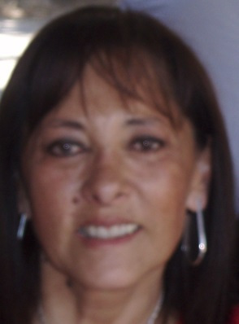 |  | CECILIA URZÚA PALLAMAR  née le 23 mars 1954, deux enfants. J’ai vécu en France, entre 1975 et 1989. Assistante sociale diplômée de l’École de travail social de Raspail à Paris, de l’Institut de formation sociale des Yvelines IFSY, j’ai également suivi des études en sciences de l’éducation à l’Université Paris X-Nanterre. J’ai exercé mes fonctions au Conseil général des Yvelines, puis détachée auprès du ministère des Affaires étrangères j’ai été nommée au poste d’assistante sociale de l’ambassade de France au Chili où, pendant 17 ans, j’ai mis mon expérience professionnelle au service de la protection et de la défense des droits des Français du Chili. Membre du Parti socialiste français et de Français du monde-adfe, j’ai continué et continuerai à travailler dans ce sens. Tel est mon engagement.
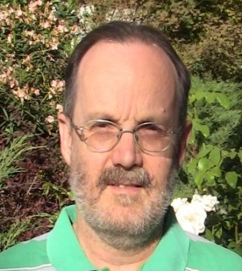 |  | GIL DEYGOUT  Né en 1956 à Paris, installé depuis 20 ans au Chili, marié avec une Chilienne, 2 filles scolarisées au Lycée Antoine de Saint-Exupéry de Santiago. Ingénieur diplômé de l’Institut national des sciences appliquées de Lyon (INSA), sensibilisé aux problèmes d’énergie et d’environnement j’ai travaillé dans différents secteurs d’activité (contrôle de la pollution atmosphérique, développement local, technologies de l’information). J’ai vécu pendant mon enfance et ma jeunesse dans plusieurs régions de France, mais également à l’étranger (États-Unis, Allemagne, …) ; cela m’a permis de connaître des cultures, des modes de pensée, des valeurs différentes, et de comprendre qu’il n’y a qu’une seule planète terre. « Nous n’héritons pas la terre de nos ancêtres, nous l’empruntons à nos petits-enfants », cette phrase résume bien ce qui me guide, me motive, et pourquoi je me sens proche d’Europe Écologie Les Verts et de Français du monde-adfe.
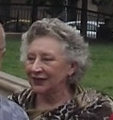 |  | EVELYNE BRIFFAULT  63 ans, je suis née et j’ai grandi à Paris. J’ai vécu 3 ans aux États-Unis. De retour en France, j’ai fait des études d’anglais à l’université Paris VII et j’ai travaillé comme formatrice dans des associations d’enseignement aux étrangers (immigrés, réfugiés politiques). Arrivée au Chili en 1990, avec le père de mon fils de retour d’exil, j’ai exercé pendant 10 ans au sein de l’Institut culturel français en tant que professeur et traductrice et j’y ai été dirigeante syndicale. J’ai ensuite ouvert mon bureau de traduction et je suis depuis 2008 représentante de l’organisme agréé pour l’adoption, Renaître. Membre de Français du monde-adfe, je participe à la commission d’aide sociale CCPAS. Solidaire, serviable, engagée, indignée parfois, je crois toujours et encore qu’« un jour viendra couleur d'orange…. ».
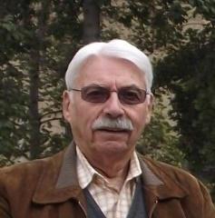 |  | MICHEL BOURGUIGNAT  Je suis né en 1931 – et oui, dans la vie associative il n’y a pas d’âge pour prendre sa retraite…. Je suis arrivé au Chili au début des années 1970 pour exercer mon ministère sacerdotal. Je faisais partie du mouvement « Chrétiens pour le socialisme ». À partir du coup d’État, en 1973, personnellement et au sein du « Comité Pro Paz » je me suis consacré à la défense des droits de l’homme, des Français et des Chiliens persécutés. Par la suite, ayant renoncé au ministère sacerdotal, j’ai participé à la création du Centre d’Études du travail, CETRA, dont j’ai assumé la direction pendant 20 ans. Peu après l’élection de François Mitterrand, avec plusieurs compatriotes partageant les mêmes convictions liées à la gauche nous avons donné naissance, en 1982, à notre section locale de l’Association démocratique des Français de l’étranger, nous permettant ainsi, entre autres activités, de participer depuis lors aux commissions consulaires. Je suis président de Français du monde-adfe Chili. J’ai été délégué à l’Assemblée des Français de l’étranger, et fait chevalier de l’ordre du mérite. Je souhaite continuer de mettre mon expérience au service de la communauté française du Chili.
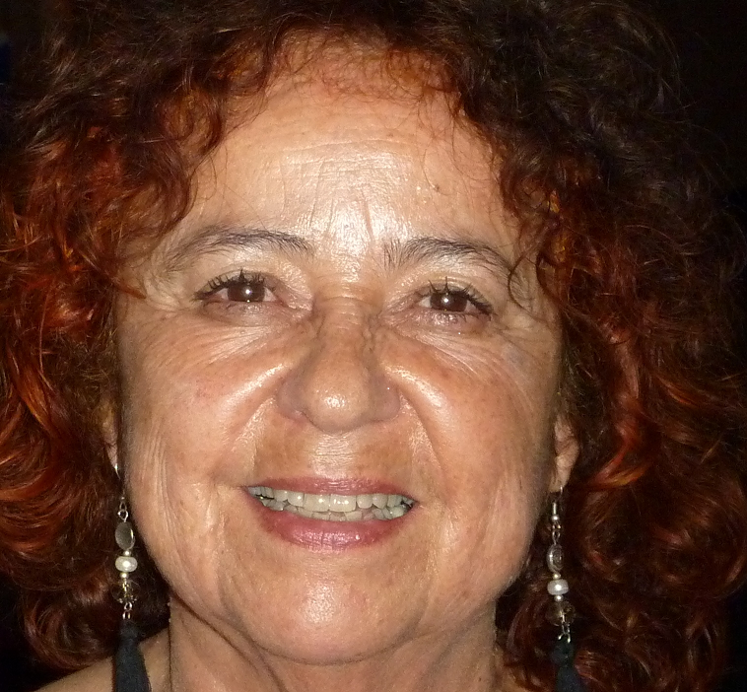 |  | SHAIRA SEPULVEDA,  65 ans, vétérinaire diplômée de l’Université du Chili, mère de 2 enfants  Exilée en France où, après une dizaine d’années de résidence, j’ai obtenu la nationalité française. De retour au Chili, en 1993, j’ai voulu faire partie intégrante de la communauté française : mes 2 enfants ont terminé leurs études secondaires au lycée Antoine de Saint Exupéry de Santiago., j’ai participé aux activités de l'Association Français du monde-Association démocratique des français de l'étranger (FDM-ADFE) et à celles de la Corporation d’amitié franco-chilienne. Aujourd’hui retraitée je souhaite m’engager dans la défense active des droits de nos concitoyens au Chili.
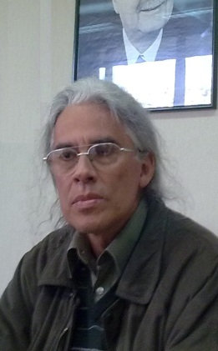 |  | ARTURO MICHELL  60 ans, j’ai vécu au Mexique de 1974 à 2008, date à laquelle je me suis réinstallé au Chili. Je suis économiste, diplômé de l’Université nationale autonome de Mexico (UNAM) ; candidat au magister « économie et défense » de l’Académie nationale d’études politiques et stratégiques (ANEPE), au Chili. J’ai travaillé au Mexique pour différentes entreprises, dont ELF et Memoria viva S.A., dans le domaine de l’informatique. Membre actif de la communauté française de Guadalajara (ADFE) ; ma fille a suivi ses études au Lycée franco-mexicain de cette ville. Au Chili, je me consacre la vie associative ; je suis membre de Français du monde-adfe et du mouvement « Ciudadanos por Valparaiso » qui s’oppose au projet du Mall Puerto Baron et a présenté une défense de la ville portuaire, patrimoine de l’humanité, devant l’Unesco.

Élections des conseillers consulaires.
Scrutin à l’urne, à Santiago, le samedi 24 mai 2014. Par internet, du 14 au 20 mai
Courriel : adfe56.chili@gmail.com ; facebook : francaisdemocratiques.chili
Site web : http://www.francais-du-monde.org/site-section/chili/

